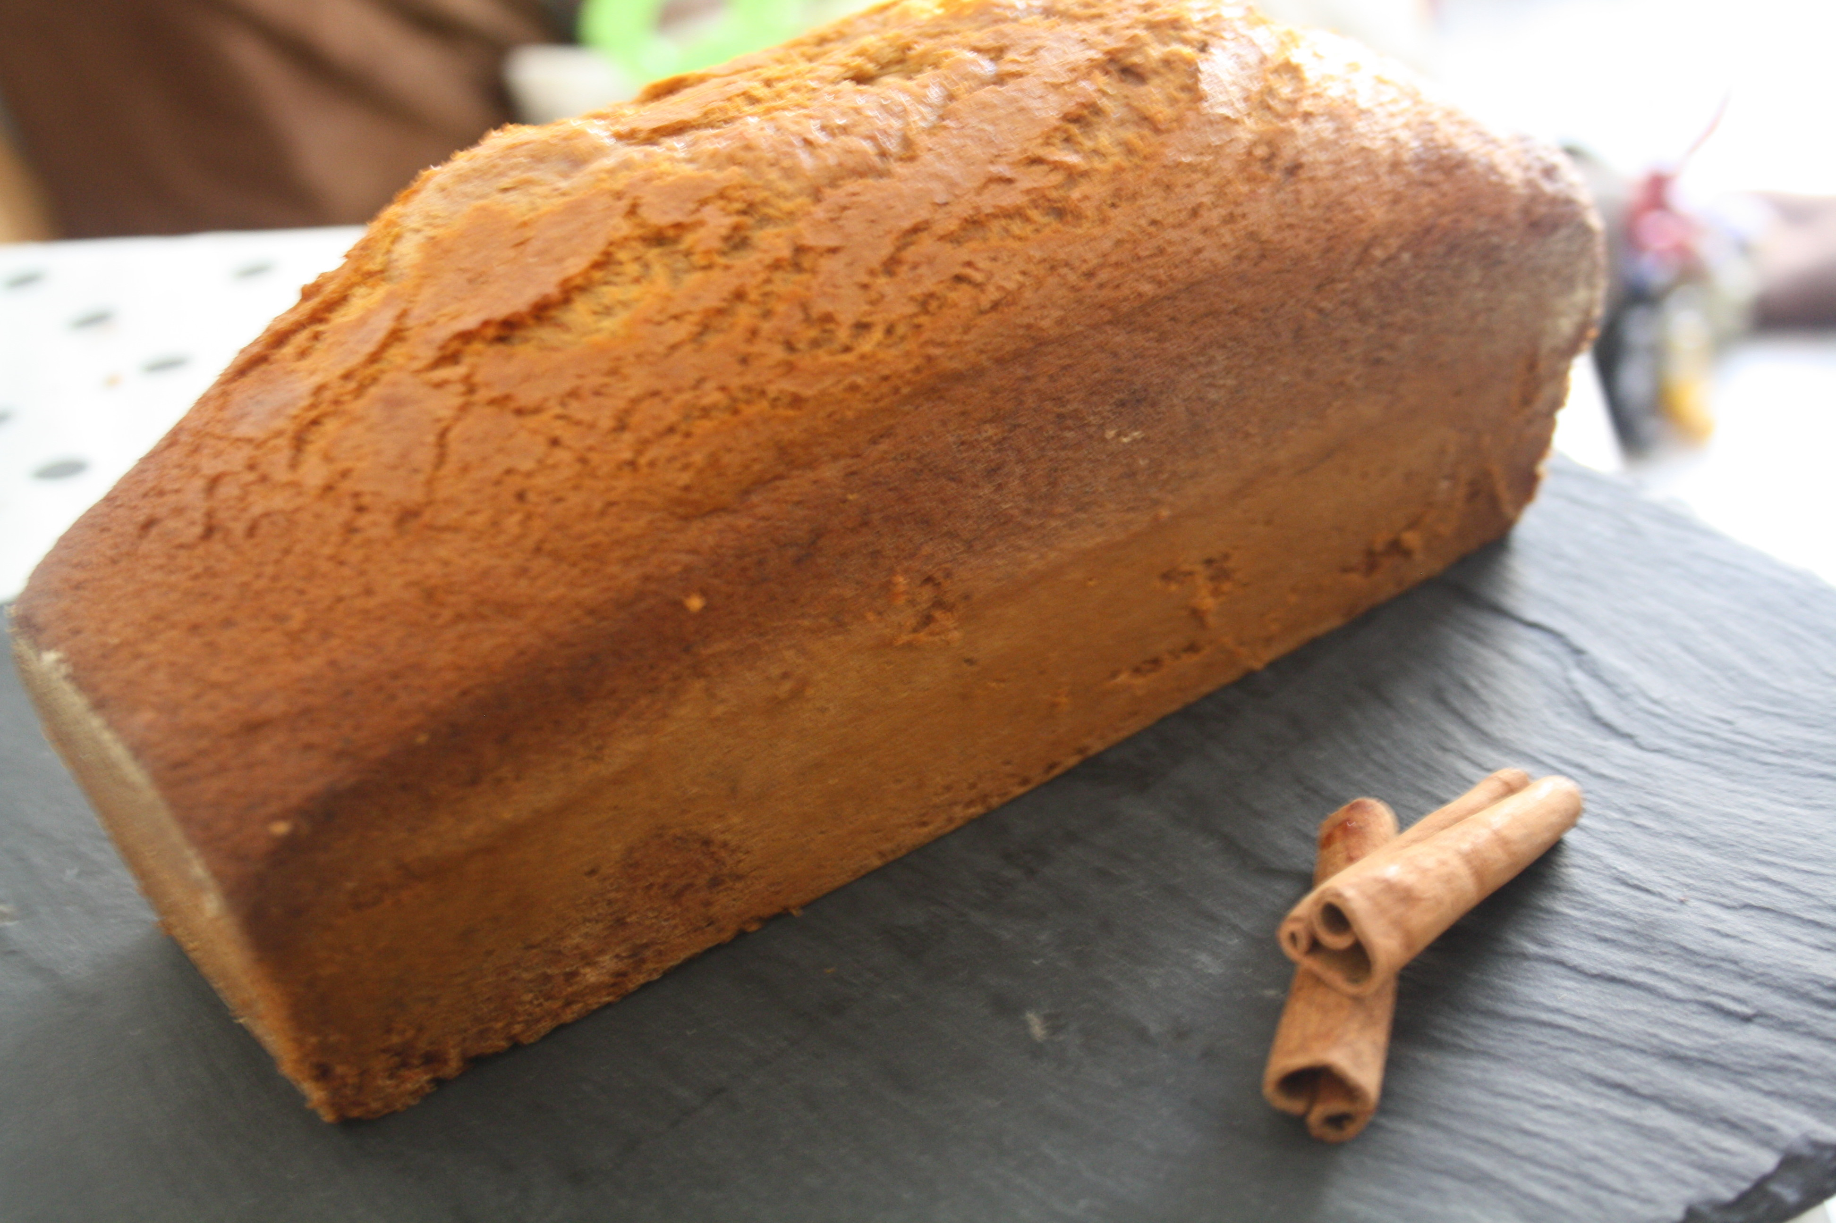

RECETTE DU PAIN D'EPICES (pour 1 pièce de 20cm environ)

- 250g de farine complète (semi-complète chez moi)
- 250g de miel liquide
- ½ sachet de levure chimique
- 10cl de lait
- 70g de beurre
- 70g de sucre roux
- 2 jaunes d'oeufs
- ¼ de càc de gingembre en poudre
- ¼ de càc de cannelle en poudre
- ¼ de càc de muscade en poudre
- 1 càc de bicarbonate de soude
- 1 pincée de sel

Faites fondre le miel, le sucre et le lait à feu doux.
Hors du feu, ajoutez le beurre en morceaux et mélangez.
Prélevez une petite quantité de ce liquide et mélangez-le vivement aux jaunes d'oeufs.
Ajoutez ensuite le reste du liquide chaud.
Tamisez ensemble la farine, les épices, le sel et la levure.
Versez petit à petit le liquide sur le mélange de poudre, en fouettant au batteur continuellement.
Lorsque vous obtenez une pâte homogène, versez cette dernière dans un moule à cake préalablement beurre et farine.
Faites cuire d'abord 30 minutes à 180°C, puis couvrez d'une feuille aluminium et poursuivez la cuisson 15-20 minutes à 150°C.

Bon appétit!

